1920-1930 годы
Первоначально управление сферой культуры входило в компетенцию Народного комиссариата просвещения Татарской АССР, учрежденного вместе с другими органами власти республики в августе 1920 г. Так, в составе данного органа функционировали отделы: театральный, музыкальный, изобразительных искусств, фотографическо-кинематографический, по делам музеев и по охране памятников старины, издательский, снабжения. Помимо вопросов образования в перечень обязанностей Наркомпроса входила организация работы издательского дела, музейного строительства в республике, деятельности учреждений искусства, а также подготовка кадров для культурно-просветительной сферы.
В качестве основных управлений в области культуры были образованы: Татгосиздат (1921 г.), Главполитпросвет (1920 г.), Главлит (Главное управление по делам литературы и издательства и его репертуарного комитета) (1925 г.), Управление зрелищными предприятиями (1925-1928 гг.).
Так главный комитет политико-просветительной работы (Главполитпросвет) Наркомпроса ТАССР проводил работу по организации изб-читален, клубов, народных домов культуры, библиотек. Непосредственное управление сетью учреждений культуры было сосредоточено в художественном отделе Главполитпросвета. Он, в свою очередь, состоял из литературного, театрального и музыкального подотделов и руководил работой по пропаганде и популяризации художественной культуры среди населения через организацию самодеятельных кружков, чтение лекций и т.д. Создание централизованной системы культурно-просветительной работы в республике способствовало устранению параллелизма и обеспечивало ее эффективность. Татглавполитпросвет просуществовал до 1930 г. При реорганизации Наркомпроса РСФСР он был упразднен, и с 1931 года его функции были переданы Совету культурного строительства при Президиуме ЦИК ТАССР
К середине 1930-х гг. возникла необходимость освободить наркомпросы от руководства искусством и литературой. Постановление Совета Народных Комиссаров обязывало Наркомпрос и другие органы, имеющие в своем ведении учреждения культуры, передать их в распоряжение Управления по делам искусств, созданное 31 марта 1936 г. Новое специализированное подразделение в системе СНК ТАССР заметно улучшило дело государственного руководства учреждениями искусства и привело к усилению координации работы различных отраслей культуры: театра, киносети, учебных заведений по подготовке работников театра, кино, музыки, изобразительного искусства.
1940-1960 годы
В 1945 г. в дополнение к уже функционировавшему Управлению по делам искусств было образовано Управление по делам культурно-просветительных учреждений, подчинявшееся СНК республики. Данное положение дел просуществовало до 1953 года.
В 1953-м году было создано самостоятельное министерство культуры ТАССР. Первым министром культуры ТАССР стал Ю. З. Закиров.
Согласно Постановлению Совета Министров РСФСР и Совета Министров ТАССР для ведомства был утвержден следующий перечень обязанностей: руководство кинофикацией, художественно -зрелищными предприятиями, культурно-просветительными учреждениями, библиотечными техникумами, детскими музыкальными и художественными школами, местными издательствами и полиграфическими предприятиями, книжной торговлей и радиовещанием на территории области; приобретение художественной литературы, экспонатов, охрана памятников; направление деятельности местных отделений Союза писателей, Союза композиторов и Союза художников. Министерству культуры ТАССР подчинялись театры, кинотеатры, музеи, дома культуры, избы-читальни, Татгосфилармония им. Г. Тукая, городские и районные отделы культуры, музыкальные, художественные школы и училища, библиотеки, парки культуры, Республиканское лекционное бюро, Татарское отделение ВТО. Министерство культуры также утверждало репертуар всех театров.
В сентябре 1953 г. был создан отдел издательств и полиграфической промышленности Министерства культуры ТАССР, который руководил «непосредственно подчиненными ему издательствами и полиграфическими предприятиями, редакциями областных, городских и районных газет по вопросам производственно-технической и хозяйственной деятельности». Так например, с 1959 по 1962 гг. выходила газета Минкульта ТАССР «На экранах Казани», в которой не только анонсировались новые фильмы, но и печатались рецензии и отчеты по посещениям и кассовым сборам.
Стоит также отметить, что сфера культуры в советском Татарстане оказалась под контролем министерства культуры РСФСР и СССР, ЦК КПСС, Татарского обкома КПСС и Совета министров ТАССР. Как отмечают исследователи, только к середине 1960-х гг. сложилось распределение предметов ведения партийных органов и министерства культуры. Если первые решали кадровые вопросы, занимались репертуарной политикой, контролировали всю издательскую деятельность в республике, то второму осталась главным образом хозяйственная деятельность. Трансформация системы управления культурой в ТАССР, продолжавшаяся на протяжении всего исследуемого периода, тормозила прохождение новых произведений, что в итоге привело к снижению активности татарской творческой интеллигенции.

Уже в конце 1950-х - начале 1960-х гг. из системы учреждений, ведающих вопросами духовной культуры, постепенно выделились управления радиовещанием и телевидением, издательским делом и книжной торговлей, кинематографией. В итоге в республике были созданы самостоятельные государственные учреждения - Комитет по радиоинформации (1956 г.), управления кинофикации (1963 г.), издательства и полиграфической промышленности (1963 г.) при Совете Министров ТАССР.
1990 годы
При Министерстве культуры ТАССР состояли также методический кабинеткультпросветработы, дом народного творчества, лекционное бюро, кино-ремснаб. Основными функциями данного ведомства являлись: руководство районными отделами культуры, библиотеками, избами-читальнями, сельскими клубами, домами культуры, парками культуры и отдыха, театрами, музеями, музыкальными учебными заведениями на территории республики. Оно организовывало учет и регистрацию всей сети культурно-просветительных учреждений республики и контролировало их деятельность. Министерство оказывало методическую помощь учреждениям культуры в улучшении их работы в деле обслуживания населения, осуществляло мероприятия по содержанию и охране памятников истории и искусства, кроме того, занималось разработкой и предоставлением в Совет Министров ТАССР и Министерство культуры СССР планов развития сети подведомственных культпросветучреждений, смет на их содержание и эксплуатацию, осуществляло финансовый контроль и составляло документацию ревизий деятельности культурно-просветительных учреждений. Министерство культуры снабжало учреждения культуры республики библиотечной техникой, предметами материального оснащения и проводило мероприятия по строительству, реконструкции, ремонту зданий учреждений культуры.

Министры культуры Республики Татарстан:
Закиров Юсуф Закирович – первый Министр культуры Татарской АССР, возглавлял ведомство с 27.07.1953 по 9.08.1956. За этот период были подготовлены ряд важных решений в сфере культуры ТАССР, в том числе 70-летие Габдуллы Тукая, возращение имени Мусы Джалиля в культуру республики, начало подготовки первой декады татарской культуры и искусства в Москве, завершение строительства Татарского театра оперы и балета.
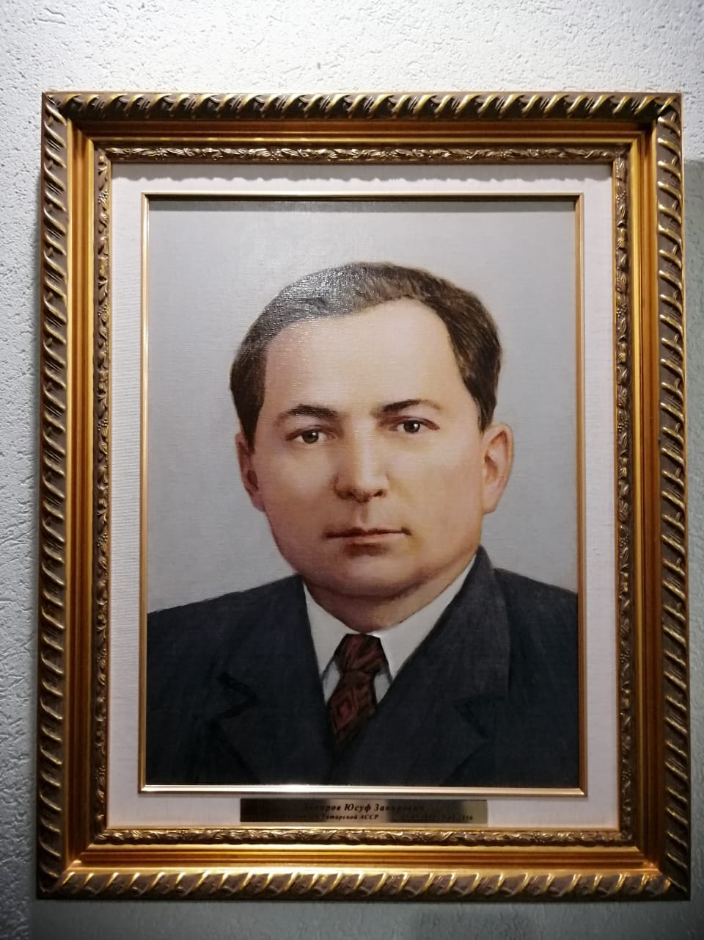

Рахматуллин Хаджи Баязитович – Министр культуры Татарской АССР с 9.08.1956 по 4.11.1961. Родился в 1909 г. в д. Ново-Пахово Ермекеевского района Башкирской АССР. Умер 20 мая 1974 г. Образование: в 1936 г. – окончил Казанский финансово-экономический институт, специальность – экономист-финансист; 1944 г. – слушатель Высшей партийной школы при ЦК КПСС. Трудовую деятельность начал в 1935-1936 гг. – с должности заведующего финансовым отделом исполкома Сталинского районного Совета депутатов трудящихся г. Казани; 1936-1938 гг. – ревизор финансово-бюджетной инспекции Наркомфина ТАССР; 1938-1939 гг. – контролер-ревизор Контрольно-ревизионного управления Наркомата финансов РСФСР по ТАССР; 1939-1940 гг. – контролер при уполномоченной Комиссии Советского Контроля при СНК СССР по ТАССР; 1940-1942 гг. – помощник секретаря Татарского обкома КПСС; 1944-1947 гг. – член Управления пропаганды и агитации ЦК ВКП (б), г. Москва; 1947-1951 гг. – секретарь по пропаганде и агитации Татарского обкома КПСС; 1951-1956 гг. – заместитель председателя Совета Министров ТАССР; 1956-1961гг. – министр культуры ТАССР. Депутат Верховного Совета ТАССР, член Обкома КПСС, награжден Орден Трудового красного Знамени; Медалью «За доблестный труд в Великой Отечественной войне 1941-1945 гг.».
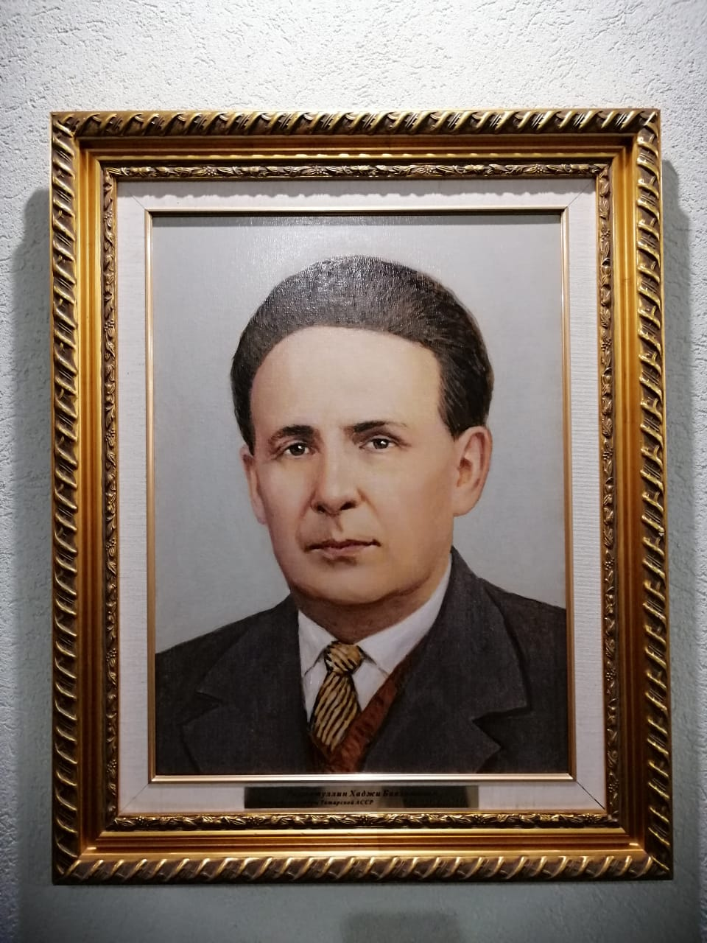

Гизатуллин Булат Миннулович –Министр культуры Татарской АССР с 4.11.1961 по 3.04.1973. Родился 9 сентября 1920 г., город Уфа , умер 26 сентября 1989 г. в Казани. Окончил Казанское танковое училище (1942 г.), Казанский университет (1950 г.). Участник Великой Отечественной войны.
В 1950–1953 гг. ответственный секретарь журнала «Совет әдәбияты», в 1955–1958 гг. собственный корреспондент «Литературной газеты». В 1958–1962 гг. заведующий отделом культуры Татарского обкома КПСС. В 1961–1973 гг. министр культуры ТАССР. В 1973–1977 гг. директор, одновременно, до 1980 г., главный режиссёр Казанского цирка. Депутат Верховного Совета ТАССР в 1963–1975 гг. Внёс значительный вклад в развёртывание строительства клубных учреждений в сельской местности республики, в укрепление материально-технической базы и обогащение фондов библиотек, расширение подготовки квалифицированных кадров культурно-просветительского профиля, создание Симфонического оркестра Республики Татарстан, в организацию обширного плана культурного обслуживания строителей первой очереди комплекса заводов «КамАЗ» и нового города Набережные Челны. Награждён двумя орденами Трудового Красного Знамени, медалями.
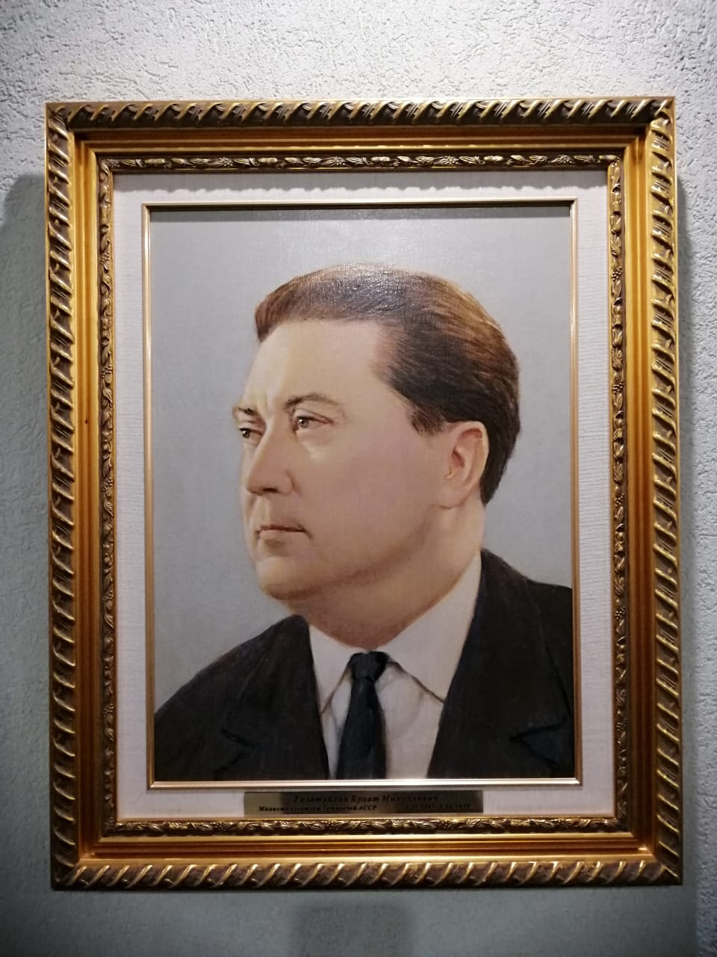

Миндубаев Адип Сахипович– Министр культуры Татарской АССР с 17.04.1973 по 6.10.1976. Родился 17 апреля 1929 года в селе Кульбаево-Мараса Спасского кантона ТАССР. Умер 22 мая 1998 года. Окончил Казанский университет в 1960 году, Академию общественных наук при ЦК КПСС в Москве 1970 году. В 1953- 1973 года- трудился на комсомольской и партийной работе в Билярском районе ТАССР. 1973-1976 министр культуры ТАССР. В 1976-85 заведующий отделом Татарского обкома КПСС. В 1985-89 председатель Государственного комитета ТАССР по делам издательств, полиграфии и книжной торговли. Депутат Верховного Совета ТАССР в 1971-85.

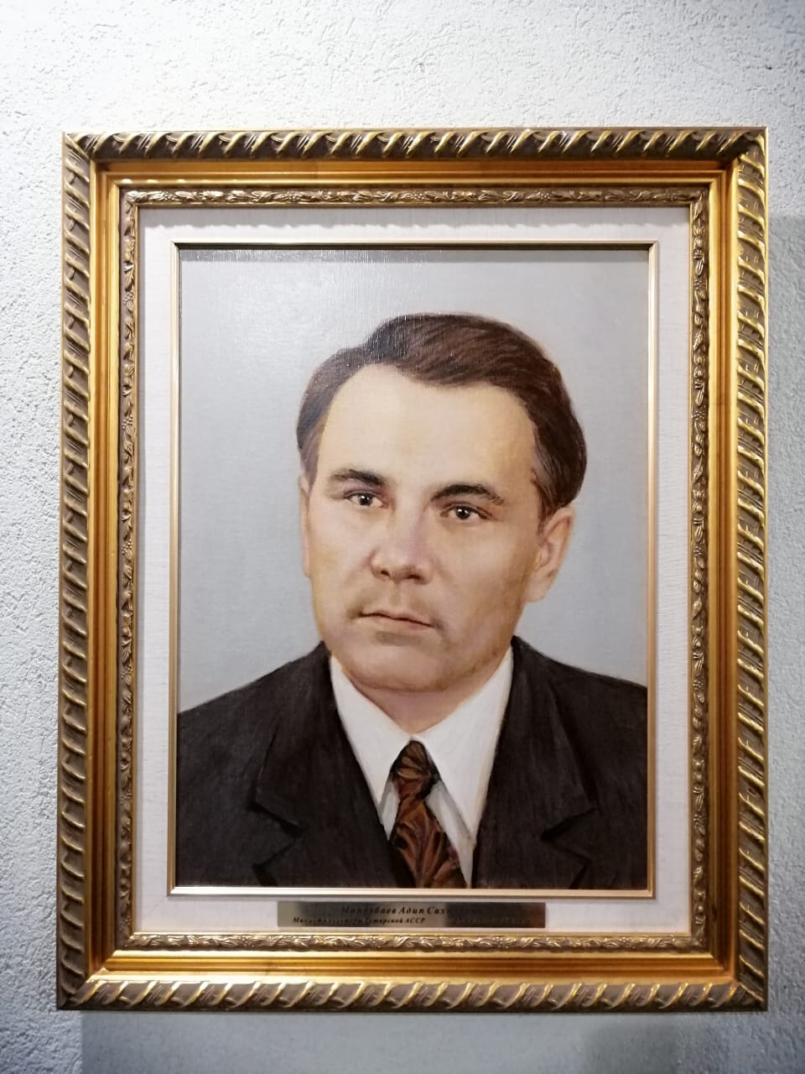

Алеев Ильтазар Нуриевич – Министр культуры Татарской АССР с 6.10.1976 по 17.01.1985. Родился 29 декабря 1926 года в г.Буинске Татарской АССР. Получив военную специальность в спецшколе ВВС г.Караганды Казахской ССР, он с 1944 года защищал Родину на фронтах Великой Отечественной. После войны учился в Алма-Атинском педагогическом институте, а в 1949 году поступил в Казанский государственный университет на историко-филологический факультет. С 1952 по 1958 год И жил и работал в Казахской ССР, а затем вернулся в Казань. С 1958 по 1969 год его жизнь была неразрывно связана с Казанским государственным университетом имени В.И.Ульянова-Ленина, где он работал старшим преподавателем, секретарем партийной организации. В 1976–1985 годах Ильтазар Алеев работал министром культуры Татарской АССР. За эти годы под его непосредственным руководством успешно реализовалась концепция развития культуры республики, создавались культурно-исторические традиции, расширялись связи с другими регионами. Также успешно решались задачи по формированию творческого потенциала учреждений культуры и искусства, особое внимание уделялось созданию и укреплению материально-технической базы подведомственных учреждений. Был представлен к высоким государственным наградам: орденам Отечественной войны II степени и «Знак Почета», Почетной грамоте Президиума Верховного Совета ТАССР, а также многочисленным медаля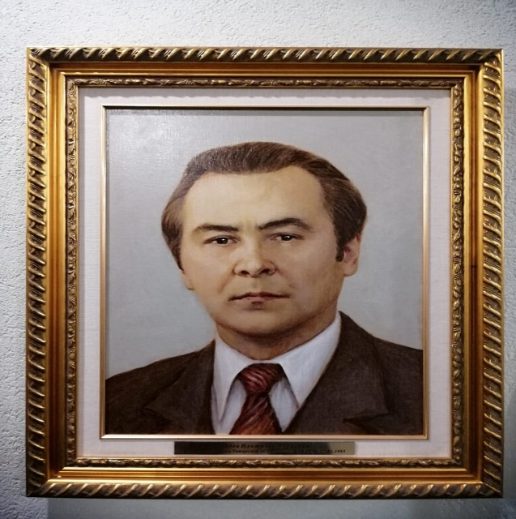
Таишев Марсель Мазгарович – Министр культуры Республики Татарстан с 17.01.1985 по 10.11.1999. Родился 2 января 1943 г. в с. Сарманово Сармановского района ТАССР. В1967 г. - окончил Казанский химико-технологический институт, в 1984 г. - Академию общественных наук при ЦК КПСС. Кандидат исторических наук. С трудился 1967 г. - на комсомольской и партийной работе в Казани, 1978-1981 гг. - председатель Татарского обкома профсоюза работников культуры, 1985-1999 гг. - министр культуры Республики Татарстан, 1999-2005 гг. - советник Премьер-министра Республики Татарстан. Заслуженный работник культуры Республики Татарстан

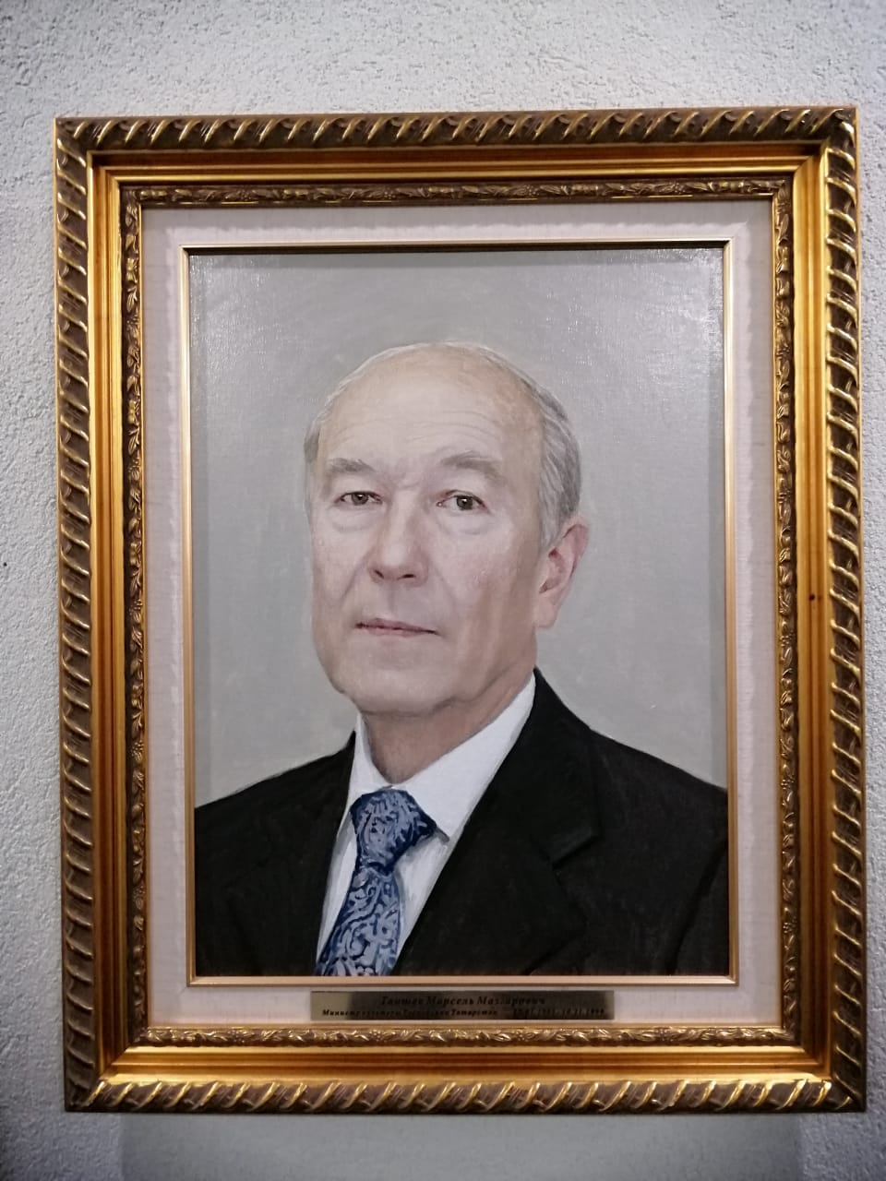

Тарханов Ильдус Габдрахманович – Министр культуры Татарской АССР с 17.11.1999 по 29.04.2005. Родился 18 января 1950 года в с.Кутлушкино Чистопольского района Татарской АССР. Окончил Казанский государственный институт культуры, по специальности - клубный работник, руководитель хорового коллектива. Трудовую деятельность начал в 1967 году слесарем-инструментальщиком Чистопольского часового завода. Затем работал методистом Чистопольского районного Дома культуры. В 1968-1970 гг. служил в Советской Армии, по возвращению из которой работал художественным руководителем дома культуры в с.Кутлушкино.
После окончания института, в период с 1975 по 1983 год работал в г. Лениногорске: заместителем директора Дома техники и культуры им.М.И.Калинина, директором объединения кинотеатров, заместителем директора Дома техники и культуры. С 1983 по 1985 гг. - художественный руководитель Дворца культуры КамАЗа, г. Набережные Челны. С 1985 года по 1991 год - заведующий отделом культуры исполкома Набережно-Челнинского городского Совета народных депутатов.
В период с 1991 по 1993 год - исполнительный директор по культурным связям корпорации "Евроазиатский континент", г.Набережные Челны. С 1993 года по 1999 год - заместитель министра культуры Республики Татарстан. С 1999 года - министр культуры Республики Татарстан.
Заслуженный работник культуры Республики Татарстан.

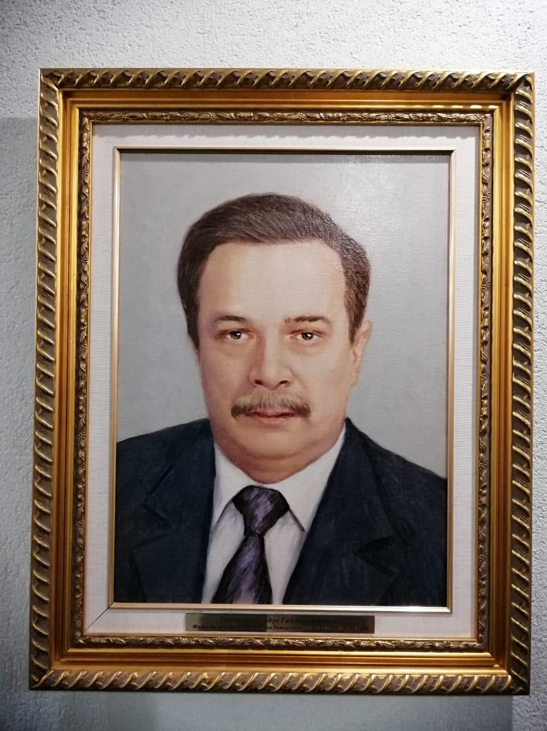

Валеева Зиля Рахимьяновна– Министр культуры Республики Татарстан с 29.04.2005 по 26.03.2011. Родилась 15 октября 1952 года в городе Уфа. Окончила Московский университет (1978 год).Сотрудник редакций газеты: «Ленинец» (город Уфа, 1970–1980 годы), «Вечерняя Казань» (1980–1982 годы), «Советская Татария» (1982–1991 годы), «Известия Татарстана» (1991–1992 годы, редактор отдела). В 1992–1995 годах 1-й заместитель Председателя Верховного Совета РТ. В 1995–1999 годах заместитель Председателя Государственного Совета РТ. В 1999–2001 годах министр по делам печати, телерадиовещания и средств массовых коммуникаций РТ. В 2001–2005 годах заместитель премьер-министра РТ, одновременно в 2005–2011 годах министр культуры РТ. В 2011–2012 годах премьер-министр РТ.С 2012 года – директор Государственного историко-архитектурного и художественного музея-заповедника «Казанский Кремль». При непосредственном участии Валеевой были осуществлены крупные культурные проекты, посвященные празднованию 1000-летия Казани (в том числе открытие центра «Эрмитаж-Казань», Национальной художественной галереи «Хазине»). С 2005 года проводился Казанский международный фестиваль мусульманского кино «Золотой минбар» с участием кинематографистов Индии, Египта, США и других стран Европы, Азии, Африки. Совместно с Исполкомом Всемирного конгресса татар успешно реализуются планы расширения рамок проведения татарского национального праздника «Сабантуй» в местах компактного проживания татар в РФ, во многих странах ближнего и дальнего зарубежья. Председатель организации «Женщины Татарстана» (с 1995 года). Депутат Верховного Совета РТ в 1990–1995 годах, Народный депутат РТ в 1995–1999 годах. С 2020 г. – председатель Общественной палаты РТ. Лауреат премии Правительства РФ в области культуры (2009 год). Награждена орденом Дружбы (2008 год), медалями.
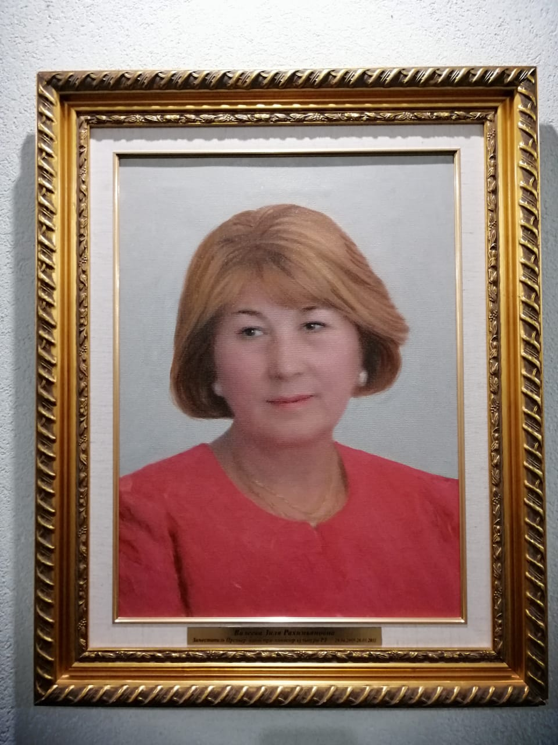

Сибгатуллин Айрат Миннемуллович – Министр культуры Республики Татарстан с 26.03.2011 по 03.04.2018. Родился 31 марта 1958 года в с. Богатые Сабы Сабинского района ТАССР. Образование: Казанский государственный педагогический институт (специальность «история»). Трудовую деятельность начал в 1977 г. — радиооператор Чистопольского судоремонтного завода, 1985-1989 гг. — председатель профкома студентов Казанского государственного педагогического института. 1989-1991 гг. — инструктор Бауманского райкома партии.1991-1993 гг. — уполномоченный по прокату фильмов, заместитель директора Татарского отделения Всесоюзного ТПО «Киноцентр».
1993-1997 гг. — заместитель председателя Государственного комитета Республики Татарстан по кинематографии.1997-1998 гг. — начальник отдела культуры и искусства Аппарата Кабинета Министров РТ.1998-1999 гг. — советник премьер-министра Республики Татарстан.1999-2002 гг. — первый заместитель председателя Государственной телерадиовещательной компании «Татарстан». 2002 г. — заместитель генерального директора ОАО «Телерадиокомпания „Новый Век“. 2002-2011 гг. — председатель Государственной телевизионной и радиовещательной компании „Татарстан“. 2011-2018 гг. — министр культуры РТ.
2018-2020 гг. — исполнительный директор телекомпании «Новый век».
С февраля 2020 г. — директор ГБУ «Государственный историко-архитектурный и художественный музей-заповедник «Казанский Кремль». Заслуженный работник культуры РТ (2007) и РФ (2009). Награжден медалью «В память 1000-летия Казани» (2005), поощрен благодарственным письмом президента РТ (2008). Во время его руководства приняты долгосрочные программы «Развитие культуры Республики Татарстан на 2014-2020 годы», «Реализация государственной национальной политики в Республике Татарстан на 2014-2016 годы», «Сохранение национальной идентичности татарского народа (2014-2016 годы» и другие. Завершилась реставрация филиалов Национального музея Республики Татарстан – музеев Боратынского, Горького, Дома-музея Ленина.

